Intervalos de confiança

Quadro 1 – I.C. para populações normais X~N(µ,σ^2)

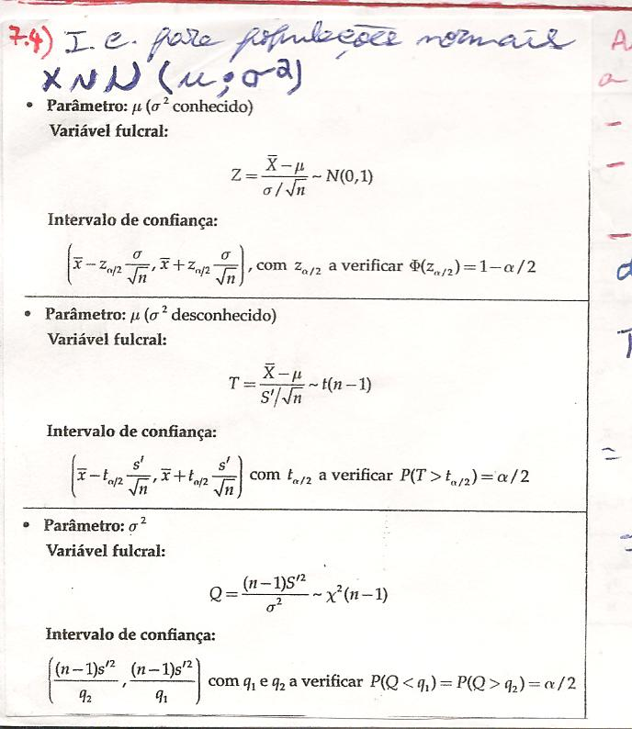

Quadro 2 – I.C. para grandes amostras

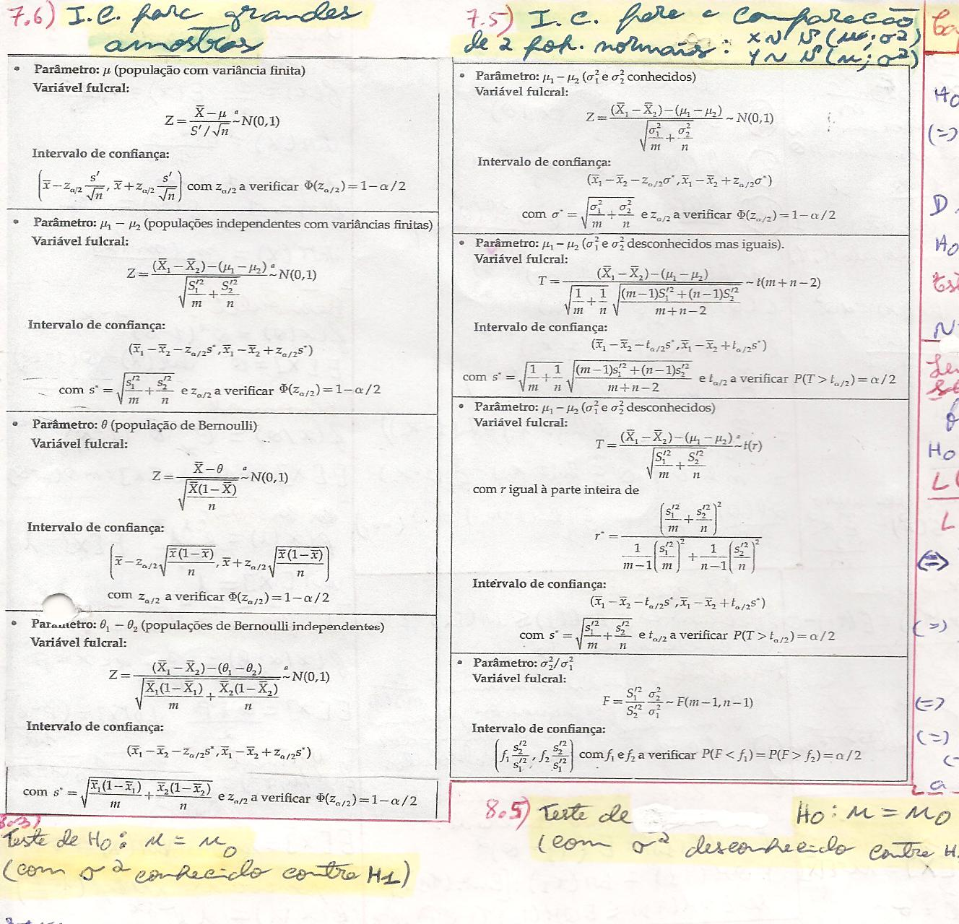

Quadro 3 – I.C. para comparação entre duas populações normais X~N(µ,σ^2)

e y~N(µ,σ^2)

